Пресс-релиз – информирование субъектов хозяйствования о типичных нарушениях природоохранного законодательства за период с 15.04.2022- по 28.04.2022 года
Информация для субъектов хозяйствования о типичных нарушениях природоохранного законодательства
Чечерская районная инспекция природных ресурсов и охраны окружающей среды (далее – инспекция) информирует, о типичных нарушениях природоохранного законодательства, за период с 15.04.2022- по 28.04.2022 года.
Так в ходе контрольных мероприятий были выявлены следующие нарушения:
Установлены факты разрушения ограждения фермы
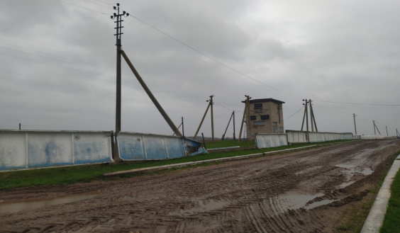
Установлены многочисленные факты переполнения контейнеров и захламленности контейнерных площадок
Установлены многочисленные факты несанкционированного размещения отходов (бой шифера, древесные отходы, бытовые и др.).
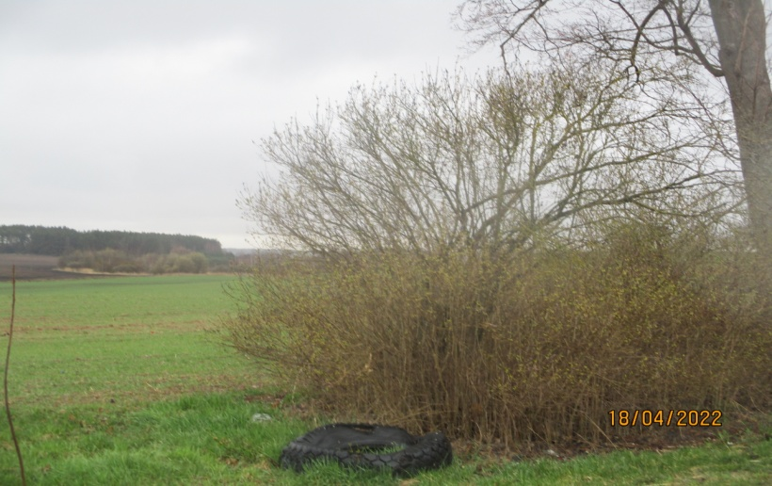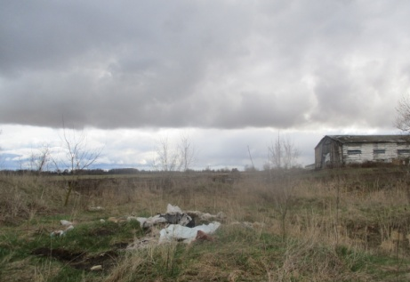

С начала года инспекцией проведено 110 контрольных мероприятий, по результатам которых выдано 98 рекомендации, 8 предписаний. Также, за нарушение природоохранного законодательства к административной ответственности с выплатой штрафа привлечено 3 физических и юридических лица, на общую сумму – 2592 рублей. к 24 лицам была применена профилактическая мера воздействия с вынесением – предупреждения.

